**CURSO TÉCNICO EM INFORMÁTICA INTEGRADO AO ENSINO MÉDIO**

**RENT CAR**

**Sistema de Gestão de Locadoras de Veículos**

Leonan Ramos Carneiro

Pedro de Tôrres Maschio

Rainy Rodrigues dos Reis

**Manual Operacional**

**SUMÁRIO**

**1. PRÉ-REQUISITOS** **3**

**2. LOGIN DO ADMINISTRADOR** **4**

**3. CADASTRO DO ADMINISTRADOR** **5**

**4. TELA PRINCIPAL RENT CAR** **6**

**5. TELA DE GERENCIAMENTO DE LOCATÁRIOS** **7**

**6. TELA DE CADASTRO DE LOCATÁRIO** **8**

**7. TELA DE BUSCA E EXCLUSÃO DE LOCATÁRIOS** **9**

**8. TELA DE EDIÇÃO DE LOCATÁRIO** **10**

**9. TELA DE CADASTRO DE VEÍCULO** **11**

**10. TELA DE CONSULTA DE VEÍCULOS DISPONÍVEIS** **12**

**11. TELA DE CONSULTA DE VEÍCULOS LOCADOS** **13**

**12. TELA DE BUSCA DE LOCATÁRIO PARA RETIRADA DE VEÍCULO** **14**

**13. TELA DE DADOS DA LOCAÇÃO** **15**

**14. TELA DE GERAÇÃO DE COMPROVANTE DE LOCAÇÃO** **16**

**Manual de Operação do Sistema**

# **1. PRÉ-REQUISITOS**

* Ter lido adequadamente este manual de instalação;
* Ter o Java Runtime Environment (JRE) instalado em seu dispositivo;
* Estar ciente dos objetivos e funcionalidades deste *software.*

# **2. LOGIN DO ADMINISTRADOR**

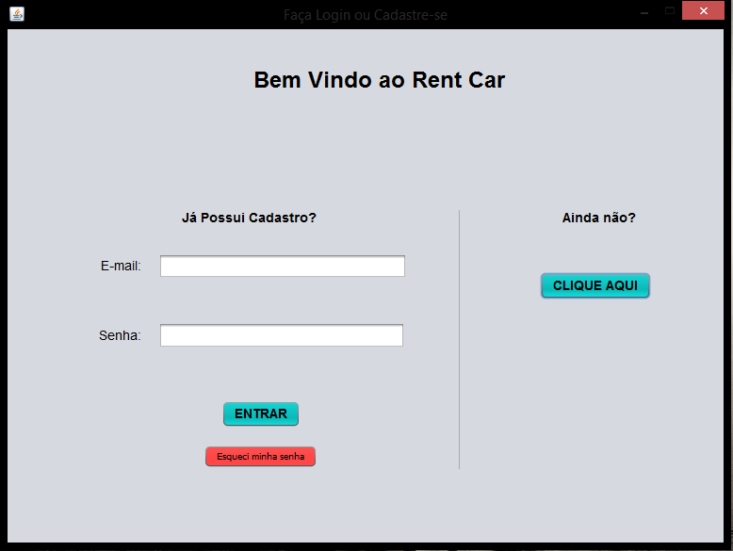

**Figura 1.** Tela de Login do Rent Car.

* Ao entrar no sistema, o usuário contará com a possibilidade de fazer o *login* por meio do e-mail e senha informados no cadastro. Caso o e-mail e/ou a senha estejam inválidos, o usuário será informado por meio de uma mensagem.

# **3. CADASTRO DO ADMINISTRADOR**

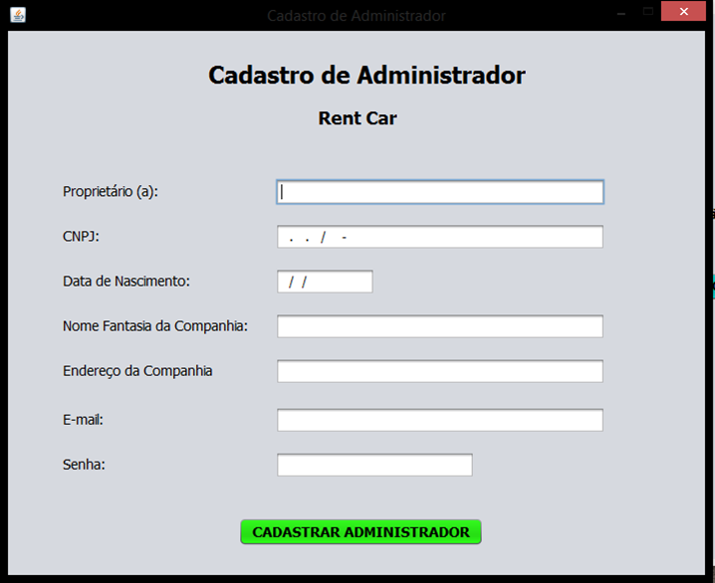

**Figura 2.** Tela de cadastro de administrador.

* Antes de realizar o *login*, o futuro administrador deve realizar o cadastro no sistema. Os dados informados são: nome do proprietário, CNPJ, data de nascimento, nome fantasia da companhia, endereço da companhia, e-mail e senha. Os dois últimos dados serão os utilizados para realizar a entrada no sistema posteriormente.
* **Observação**: Caso o CNPJ não seja válido, o cadastro não será efetuado e o usuário será informado.

# **4. TELA PRINCIPAL RENT CAR**

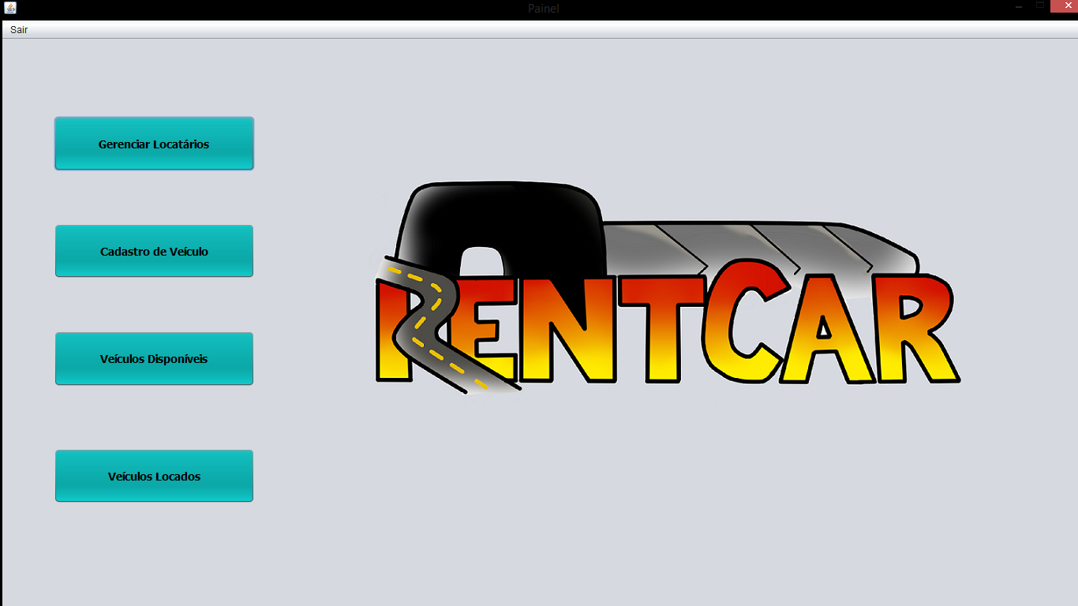

**Figura 3.** Tela principal do Rent Car.

* Na tela principal do sistema, o administrador contará com as opções de **Gerenciar Locatários** (buscar, editar e excluir), **Cadastro de Veículo**, **Veículos Disponíveis** e **Veículos Locados**. Além disso, no canto superior esquerdo haverá o botão **Sair**, para que o usuário faça *logout* adequadamente.

# **5. TELA DE GERENCIAMENTO DE LOCATÁRIOS**

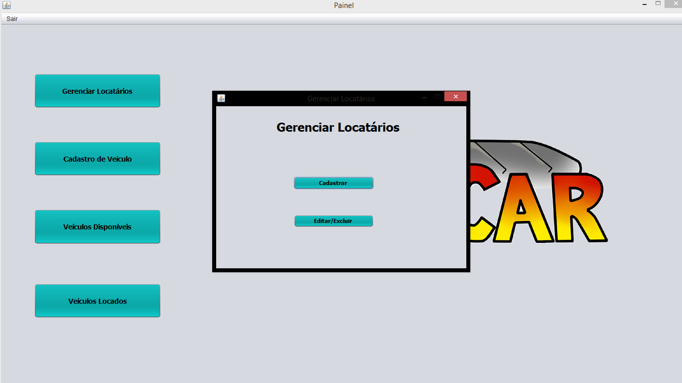

**Figura 4.** Tela de Gerenciamento de Locatários.

* Ao clicar no menu Gerenciar Locatários, na tela principal, o sistema exibirá outra tela com duas opções: **Cadastrar** ou **Editar/Excluir**.

# **6. TELA DE CADASTRO DE LOCATÁRIO**

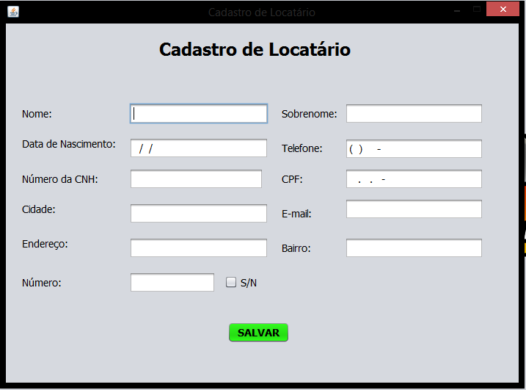**Figura 5.** Tela de cadastro de locatário.

* Ao clicar no botão **Cadastrar**, conforme apresentado na Figura 4, o sistema exibirá esta tela. Os dados do locatário, tais como: nome, sobrenome, data de nascimento, telefone, número da CNH, CPF, cidade, e-mail, endereço, bairro e número devem ser informados.
* **Observação:** Caso número da CNH ou o CPF do locatários sejam inválidos, não será possível realizar o cadastro e o sistema exibirá uma mensagem. Caso haja um outro locatário cadastrado no sistema sob a mesma CNH, também não será possível efetuar o cadastro.

# **7. TELA DE BUSCA E EXCLUSÃO DE LOCATÁRIOS**

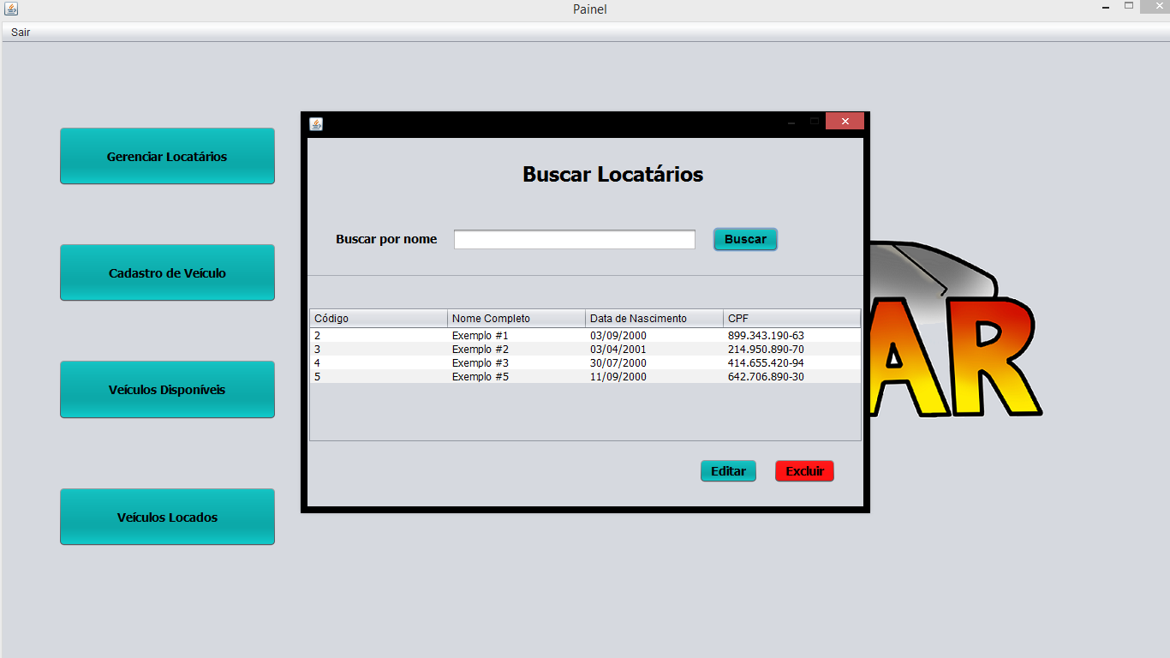

**Figura 6.** Tela de busca e exclusão de locatários.

* Ao clicar no botão **Editar/Excluir**, conforme demonstrado na Figura 4, o sistema exibirá esta tela. Nela, o administrador poderá buscar os locatários pelo nome e também excluí-los.
* **Observação:** Caso o usuário clique em excluir sem selecionar um locatário da tabela, o sistema exibirá uma mensagem e não permitirá a exclusão, o mesmo ocorre com a ação de editar. Caso não seja digitado nenhum nome no campo de busca, o sistema retornará todos os locatários cadastrados no sistema.

# **8. TELA DE EDIÇÃO DE LOCATÁRIO**

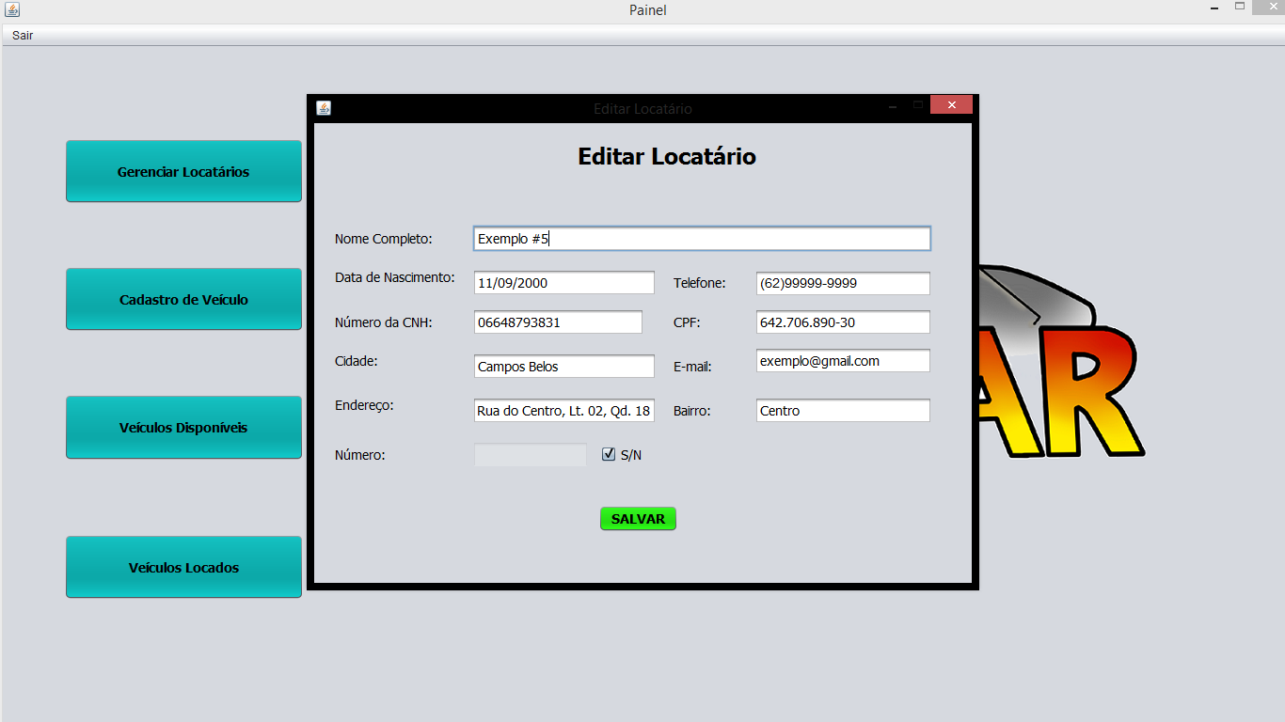**Figura 7.** Tela de edição de locatário.

* Ao selecionar um locatário e clicar no botão **Editar**, conforme representado na Figura 6, sistema exibirá uma tela semelhante a esta. Nela, o administrador poderá editar os dados do locatário e, ao finalizar, clicar no botão **Salvar**.

# **9. TELA DE CADASTRO DE VEÍCULO**

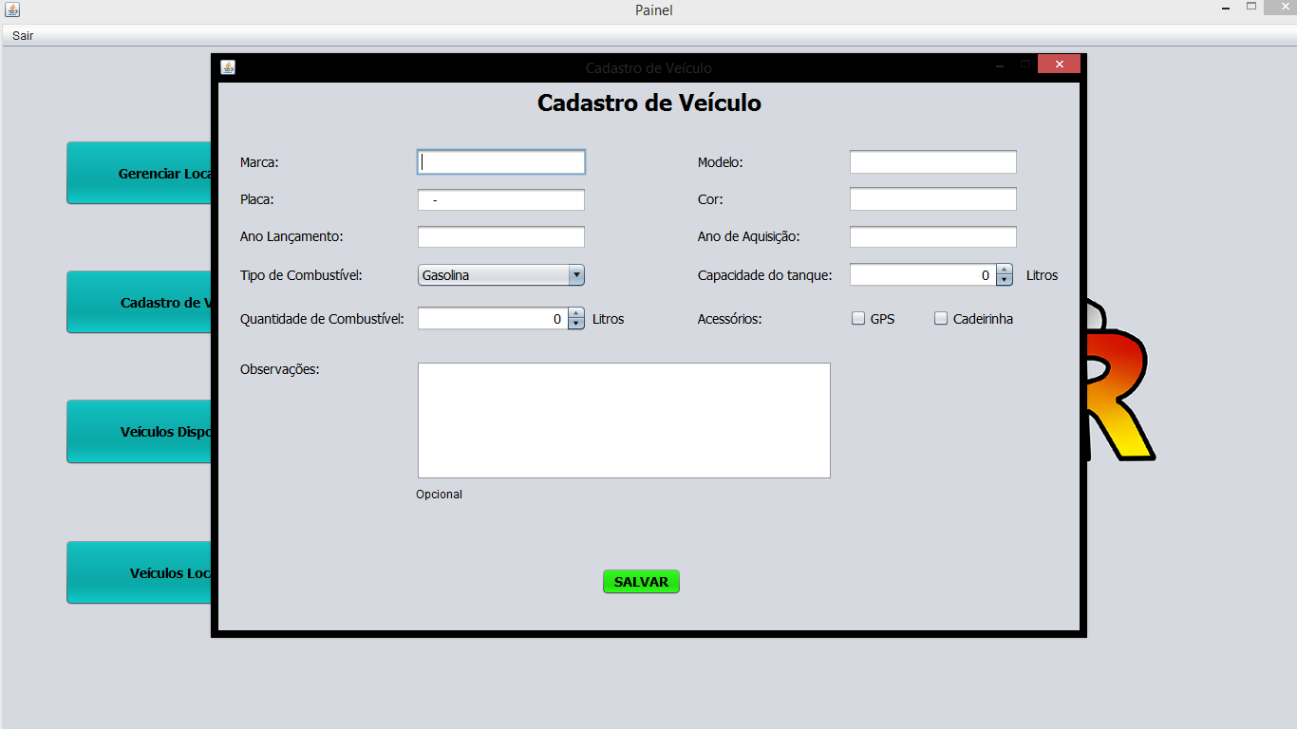**Figura 8.** Tela de cadastro de veículo.

* Ao clicar no botão **Cadastro de Veículo**, conforme demonstrado na Figura 3, o sistema exibirá essa tela. Nela, será possível cadastrar o veículo por meio da inserção da marca, modelo, placa, cor, ano de lançamento, ano de aquisição, tipo de combustível, capacidade do tanque, quantidade de combustível, acessórios disponíveis (GPS e Cadeirinha) e observações.

# **10. TELA DE CONSULTA DE VEÍCULOS DISPONÍVEIS**

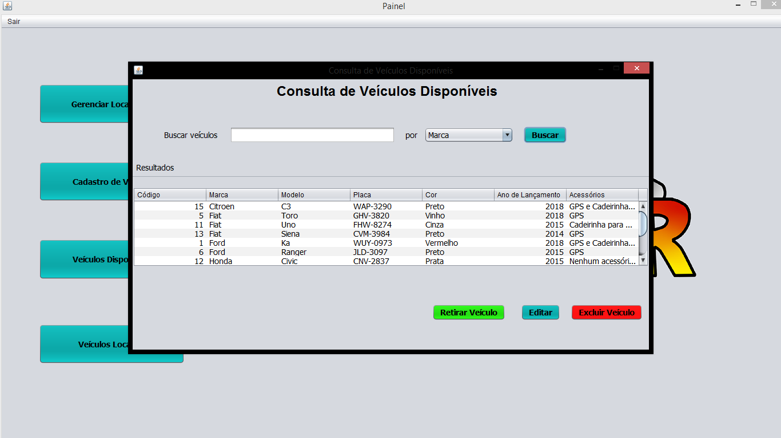**Figura 9.** Tela de busca de veículos disponíveis.

* O sistema permitirá a busca de veículos disponíveis por meio da marca, modelo, cor e ano de lançamento. Caso nenhum dado seja informado, a busca retornará todos os veículos cadastrados no sistema. Nesta tela também será possível retirar o veículo e excluir o veículo do sistema, bastando selecioná-lo na tabela e, então, clicar no botão **Excluir Veículo**, no canto inferior direito.

# **11. TELA DE CONSULTA DE VEÍCULOS LOCADOS**

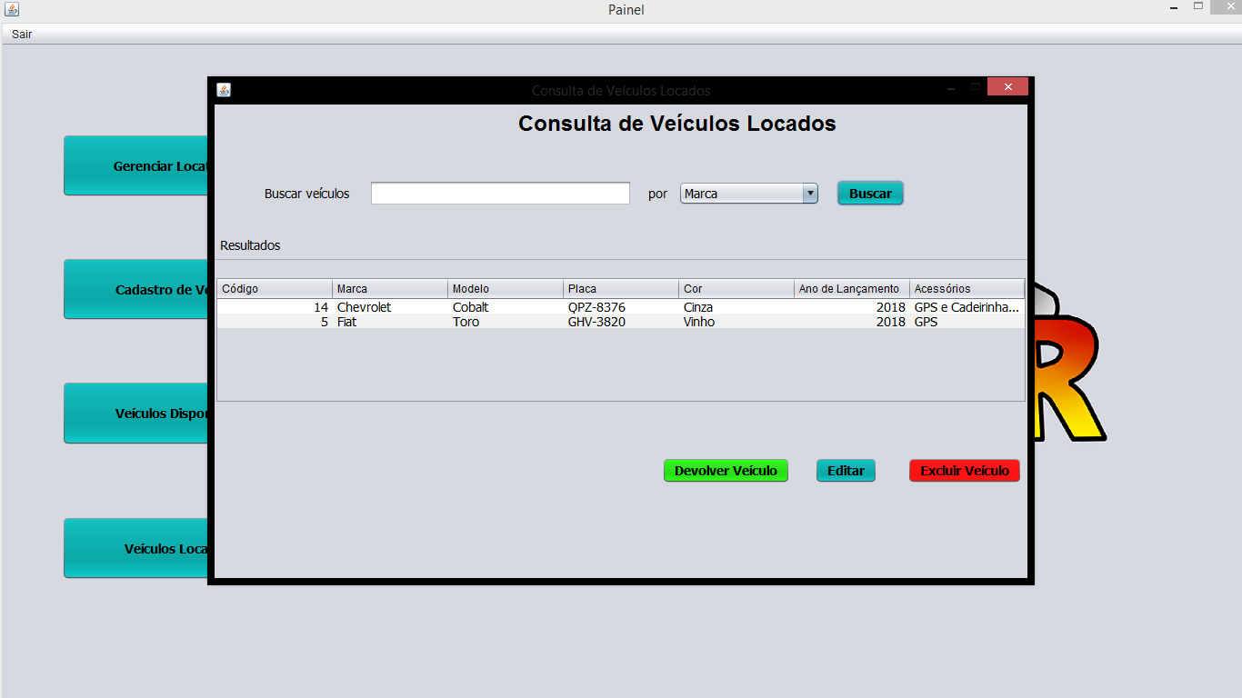**Figura 10.** Tela de busca de veículos locados.

* A busca por veículos locados ocorrerá de forma semelhante a dos disponíveis. Também será possível editar o veículo por meio dessa tela, devolvê-lo e excluí-lo do sistema.

# **12. TELA DE BUSCA DE LOCATÁRIO PARA RETIRADA DE VEÍCULO**

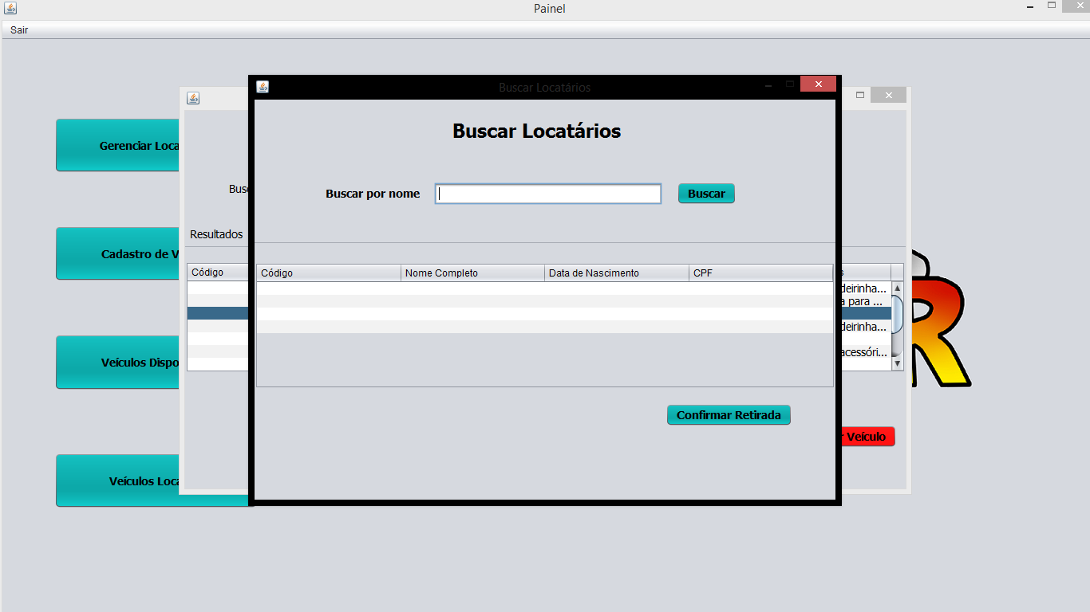**Figura 11.** Tela de busca de locatários para retirada de veículo.

* Ao clicar no botão **Retirar Veículo**, conforme apresentado na Figura 9, o sistema exibirá esta tela de busca de locatários cadastrados no sistema. Nela, o administrador buscará o locatário pelo seu nome, o selecionará e clicará no botão **Confirmar Retirada**.

# **13. TELA DE DADOS DA LOCAÇÃO**

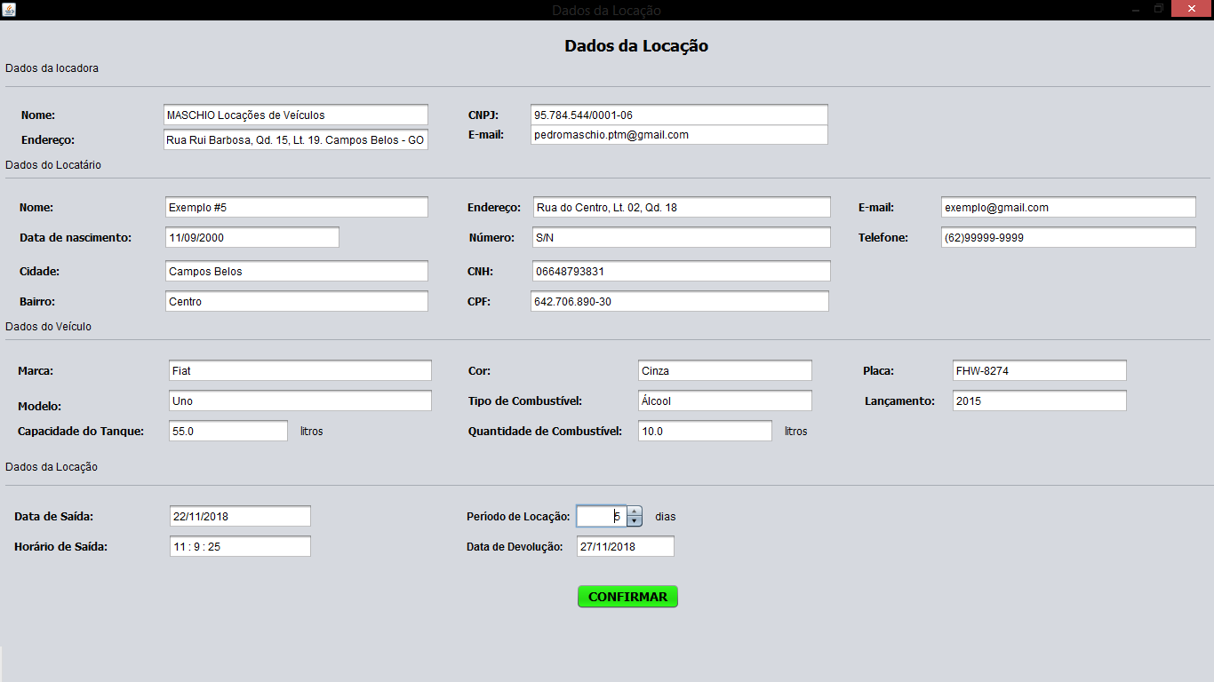

**Figura 12.** Tela contendo os dados da locação.

Após selecionar o locatário, de acordo com a Figura 11, o sistema exibirá esta tela. Nela, estarão contidas informações referentes à locadora, ao locatário, ao veículo a ser locado e os dados da locação. É necessário adicionar o período de locação (em dias) no canto inferior direito, com período máximo de 30 dias de locação.

# **14. TELA DE GERAÇÃO DE COMPROVANTE DE LOCAÇÃO**

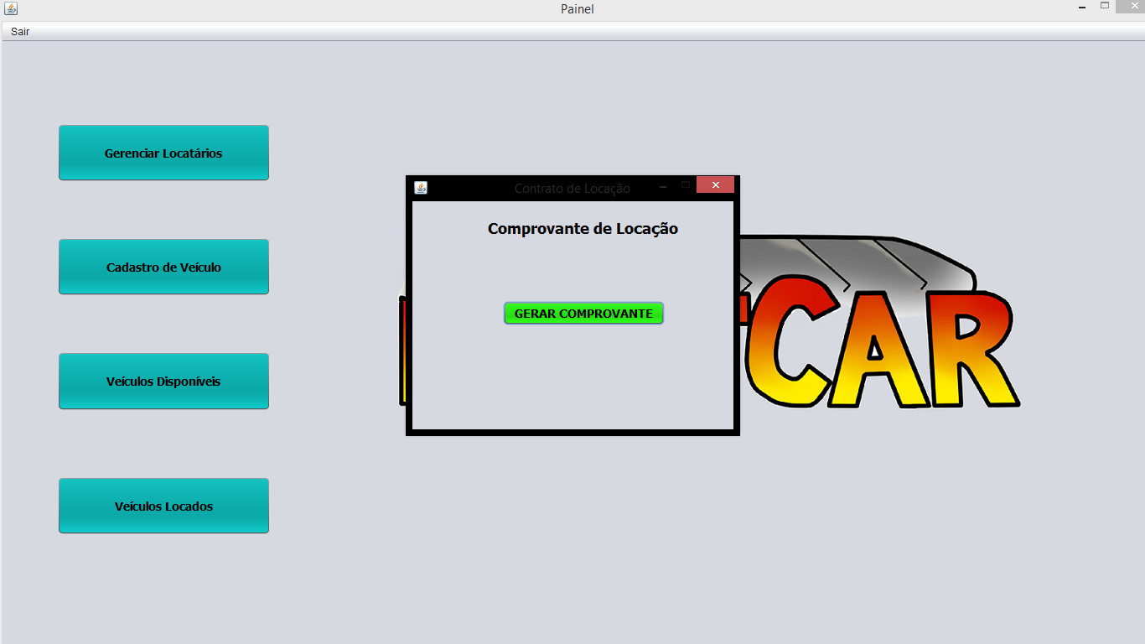**Figura 13.** Tela de geração de comprovante de locação.

* Após clicar no botão **Confirmar**, conforme Figura 12, o administrador será levado a esta tela, no qual será possível gerar comprovante de locação em formato PDF.

**15. TELA DE SELEÇÃO DE DIRETÓRIO PARA SALVAR COMPROVANTE**

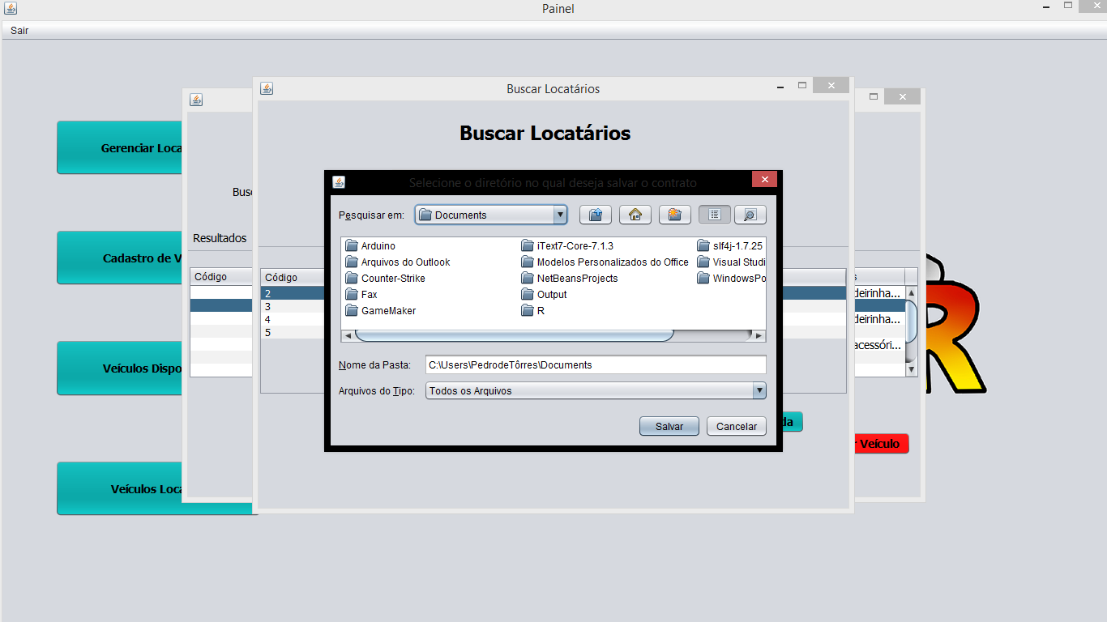**Figura 14.** Tela de seleção de diretório para armazenamento de comprovante de locação.

* Após clicar em **Gerar Comprovante**, conforme Figura 13, o sistema exibirá esta tela no qual será preciso escolher um diretório para salvar o comprovante.